开发优先级建议

P0：视觉底层规范
目标： 剔除“素材拼凑感”，统一美术资产的厚度和色调标准，建立具备治愈系专业质感的第一印象。
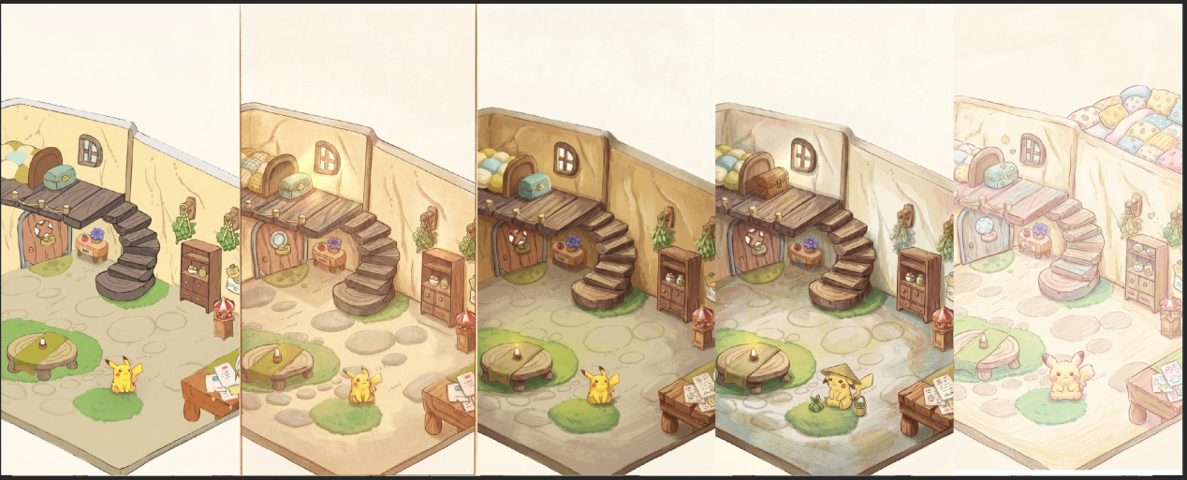
现状诊断： 目前初始画风存在线条生硬、家具透视不统一、缺乏光影联动等问题，导致“廉价感”较重。需通过建立光影母本和资产后处理规范来解决。
交互示能优化： UI不能过于突兀，影响整体感受。
功能逻辑清理： 移除没有实际功能的点击判定点。例如，装饰性的小锅，防止玩家产生“无效操作”的挫败感 。或者点击“锅”，锅开始进行烹饪（家具动画），做饭的这一行为会吸引崽崽过去看。
可点击物品，出现反馈的一定是物品本身，然后吸引崽崽自发行为。
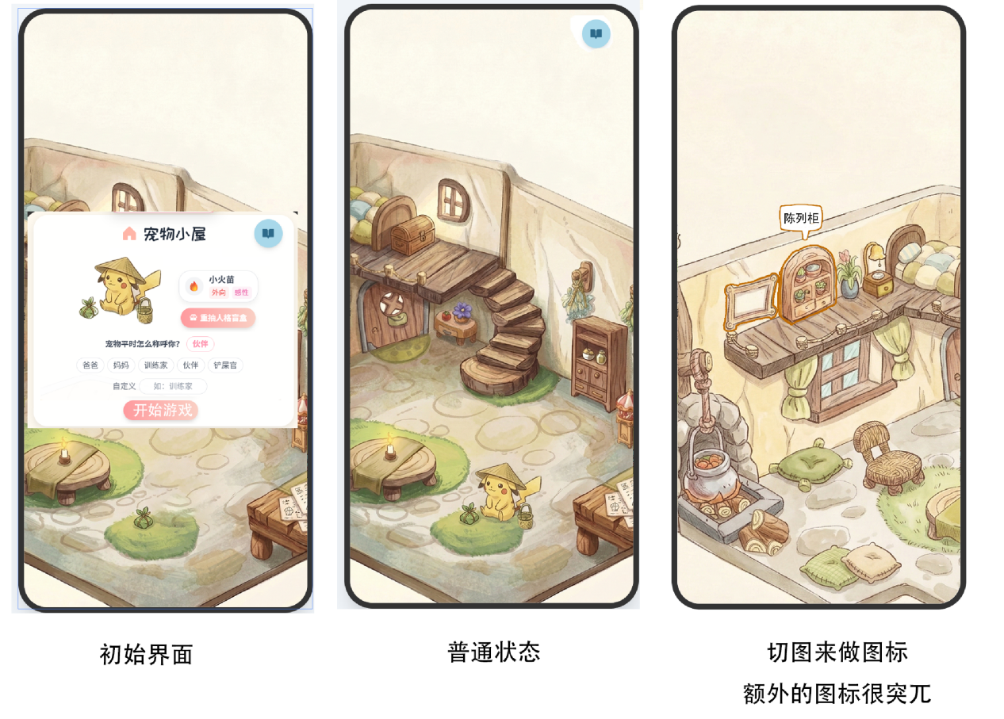

P1：空间与氛围构建
目标：实现“精灵球”式的口袋空间感，确立游戏核心卖点。
生态舱视窗系统： 将房间背景定义为可切换的“旅行窗口”，根据旅行目的地实时展示对应风景 。
减法 UI 设计： 去掉过大并且不常用的界面展示，留出更多空间展示舱内环境和“窗外世界”，减少视觉阻碍 。
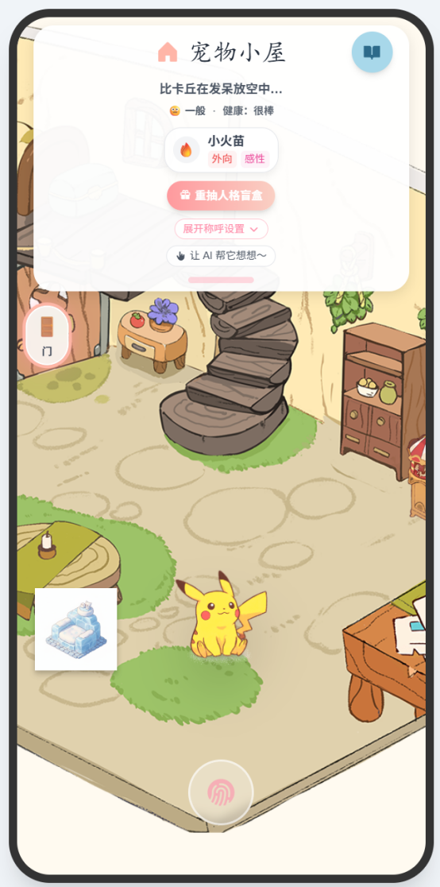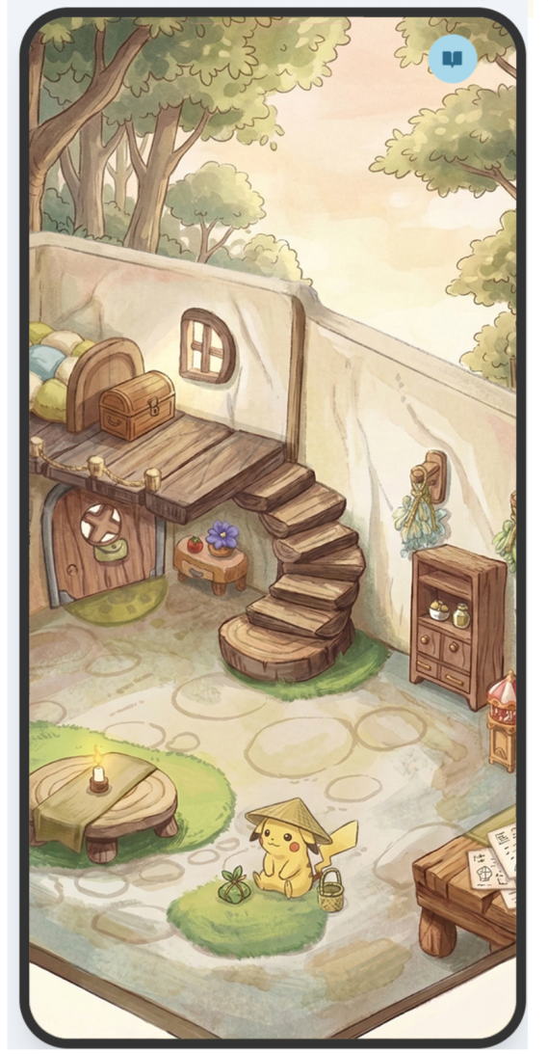
自主行为：
角色应该有更多的行为，并且它应该能针对环境（如看窗外）或家具表现出明显的动作状态（如发呆或坐下），且每个家具都应对应一套可循环的动作 。最初的idle状态至少3个，可以分批更新，最终这个动画的状态一定是需要扩展的。
不同性格需要设定不同的行为逻辑。

P2：成长曲线与叙事模型
目标：建立长线目标，让玩家有持续玩下去的动力。
房间填充计划： 初始提供一个相对简陋的基础房间，让玩家在后续游玩中逐渐填充家具，体验“家”从无到有的养成感 。特别是小装饰和摆件，都应该再少一些。
非言语沟通系统： 弃用传统的对话框，优先使用“心情图标”来表达角色状态。

P3：情感化细节打磨 (Refinement)
目标：提升品牌温度，让游戏从“功能”向“治愈”跃迁。
去功能化 UI 包装： 重新设计“旅行橱柜”等功能性界面，通过世界观包装减弱其“系统感” 。例如收集功能的界面，用SABC这样的等级来作为区分很功利。并且这个部分之后无法进行扩展。采用 “系列/套装” 逻辑。比如“森林系列”、“冰雪系列”。逻辑定义SABC，比如说沙发这样的大件就是S，难以获得，杯子就是C。（类似于旅行的青蛙，所有的设计都是“成套”的）
通过去的地方的标签和家具属性标签对应，确认获取。
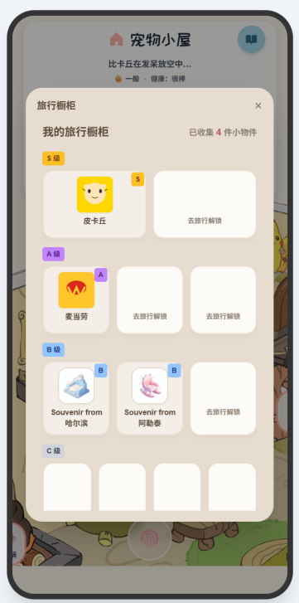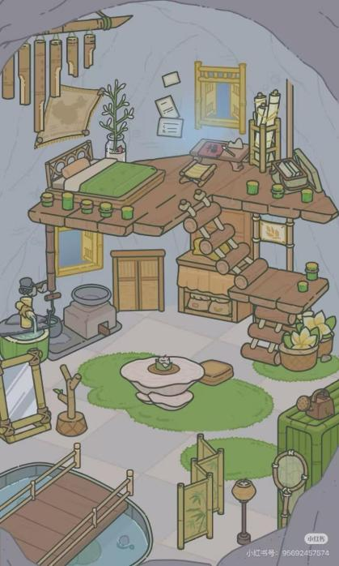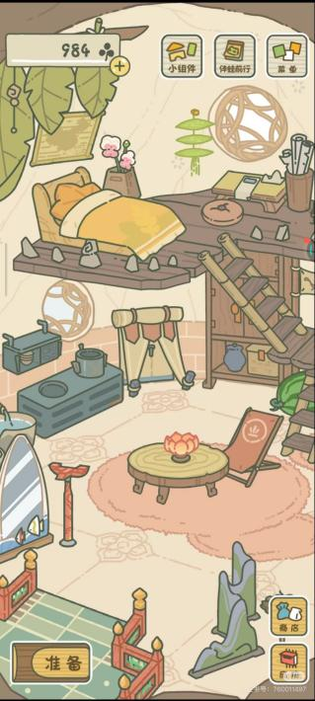

动态叙事日记： 优化旅行日记的文案与呈现形式，注入更多性格色彩和“温度感”，使其成为玩家值得珍藏的情感记忆 。现在的文案和对白是没有温度的。

